***Немного из практики.***

1. **Непосредственно образовательная деятельность.**

**Аппликация «Светофор»**

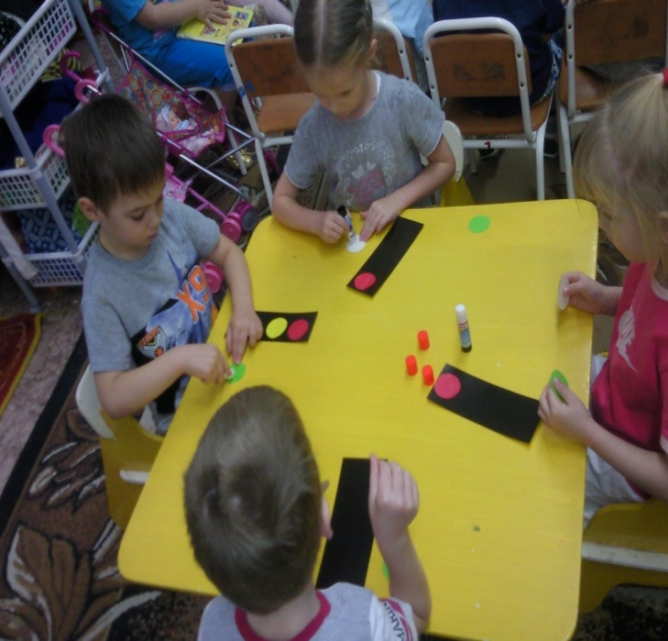 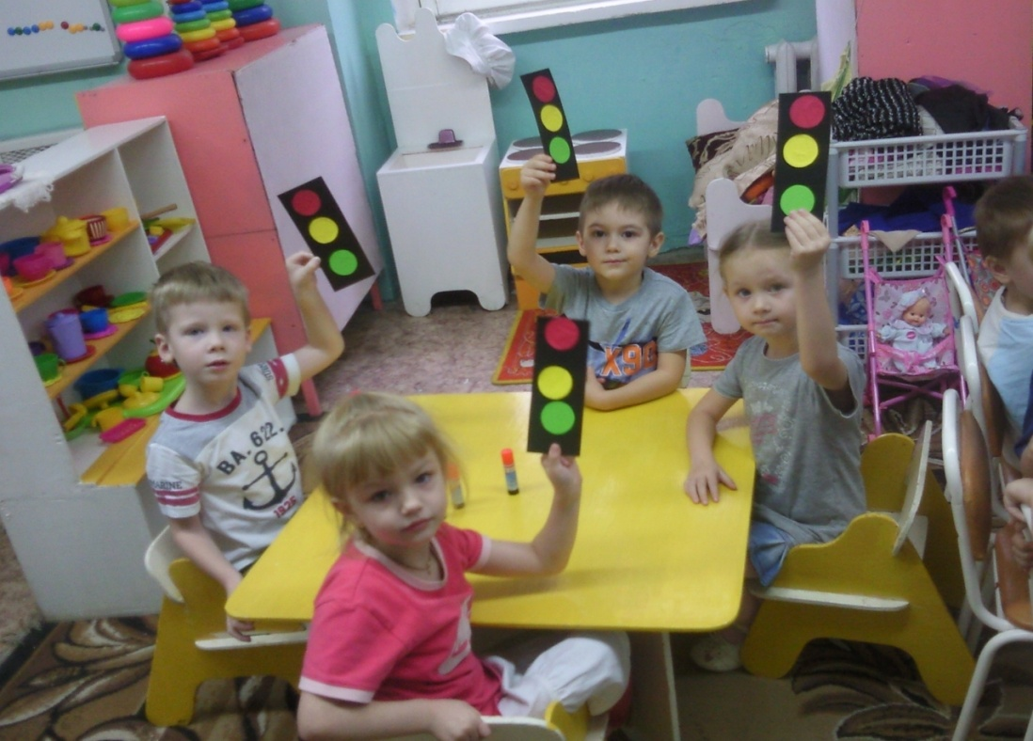

1. ***Открытое интегрированное занятие***

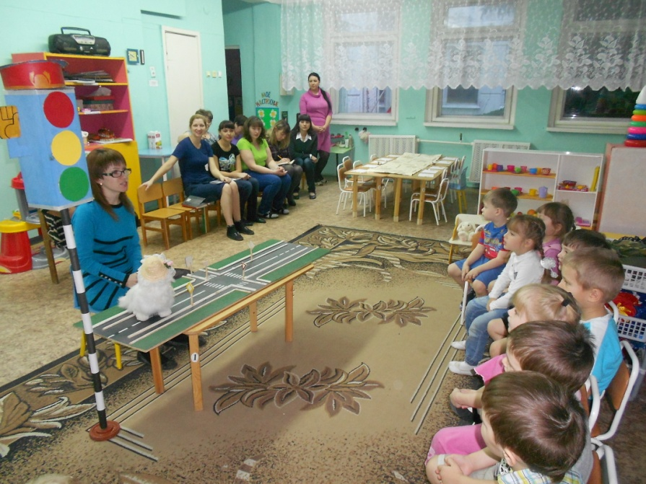 ***«Безопасность на дороге. Светофор»***

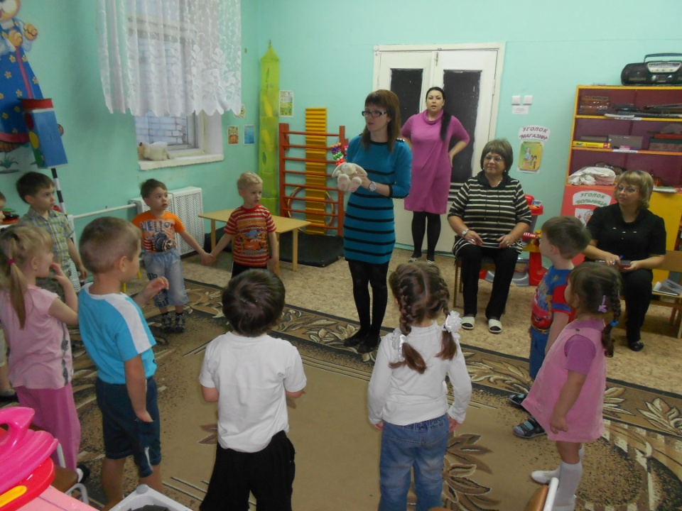

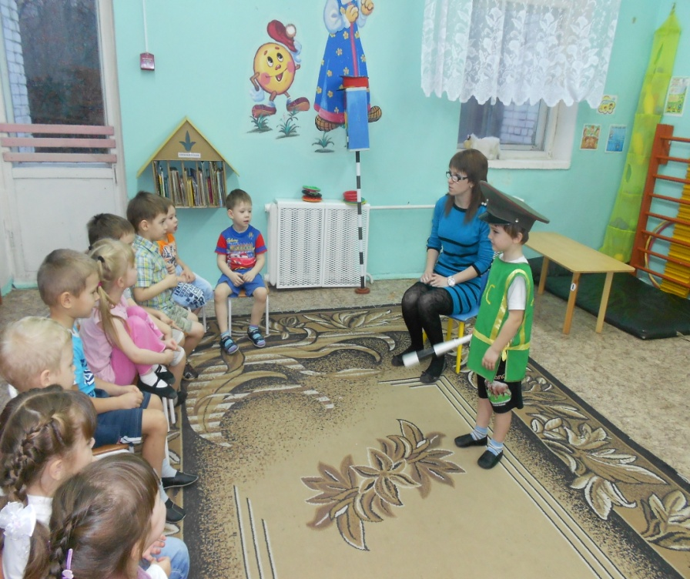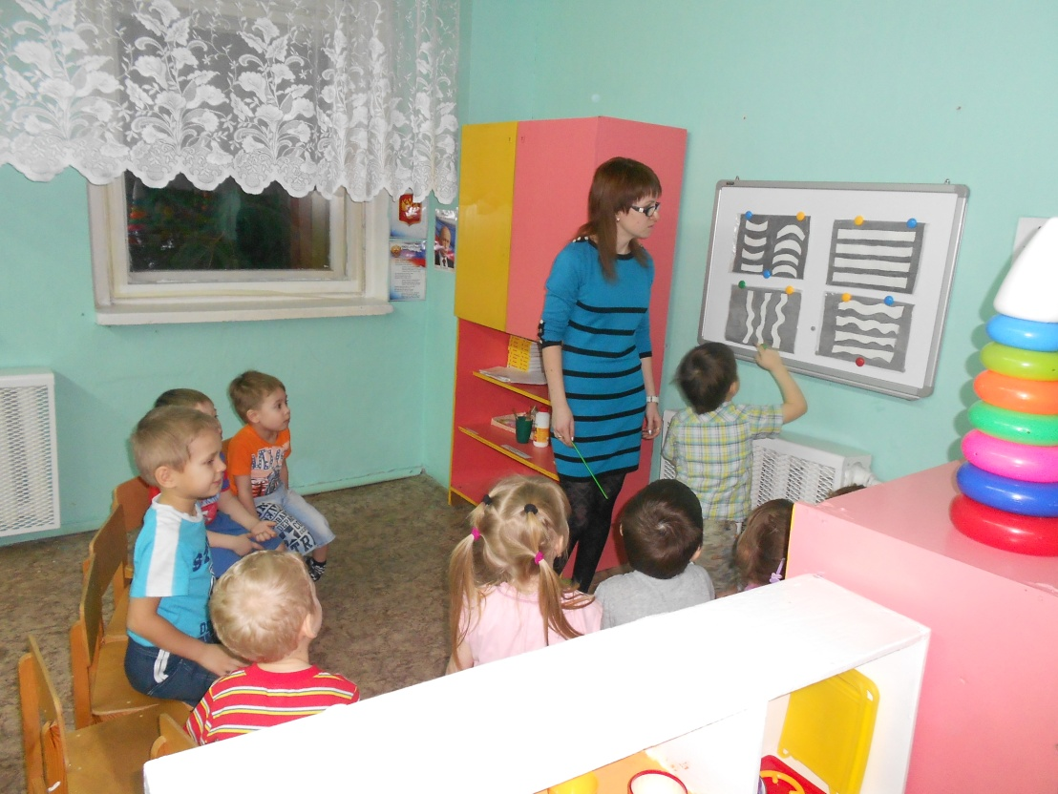

1. ***Игровая деятельность***

***Сюжетно-ролевая игра «Пешеходы»***

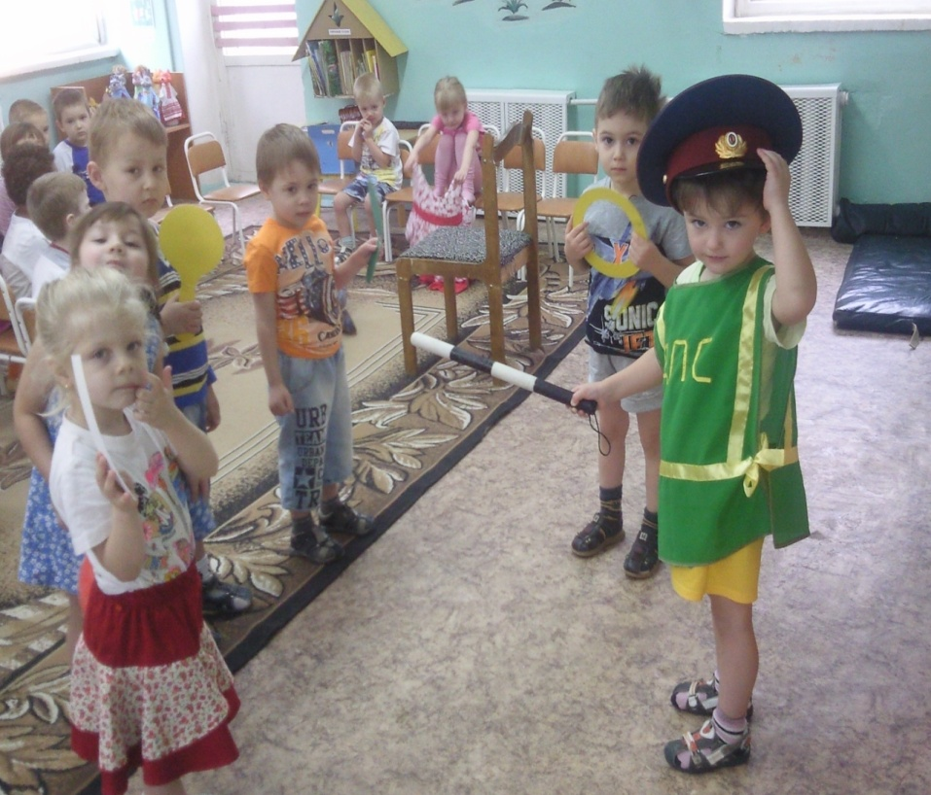 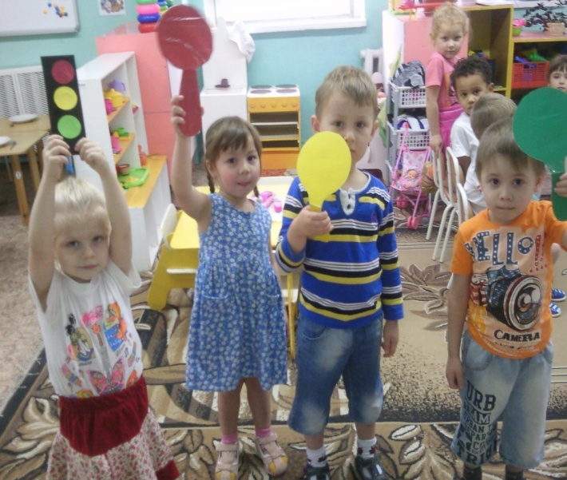

1. **Целевая прогулка «Правила для пешеходов»**

